算法课第1次作业
作业得分（打印时请保留此项）：
 | 题目1 | 题目2 | 题目3 | 题目4 | 题目5 | 总分
分数
阅卷人
注意事项：
- 算法课作业均采用A4纸打印，左上角装订；
- 不需要复制题目内容，直接在每一题的标题下填写解题过程即可；
- 对于复杂公式或图形，可以留空白后手写完成，文字部分应该打印；
- 注意填写页眉中的姓名、学号；
- 打印时请保留第一页上方的“作业得分”表格。

题目1：
解：对每组电视节目和收视率，并不总是存在一对稳定的时间表。例如，如果电视网A和B各自仅有两套节目S和T，其中S的收视率为{1, 3}, T的收视率为{2, 4}, 那么，该问题仅存在两种可能的完美匹配，即：[1, 2]、[3, 4]和[1, 4]、[3, 2]，对于上述第一种情况，电视网A可以更改自己的节目安排，使其变为第二种，从而赢得更多的时间段，而对于第二种情况，电视网B也可以更改自己的节目安排，使其变为第一种，同样赢得更多的时间段。因此，对于上面的例子，并不存在任何一种安排，可以达到稳定，亦即不存在一对稳定的时间表。

题目2：
解：首先该计算机一小时操作次数为3.6e13。
（a）：n²=3.6e13
即n=sqrt(3.6e13)=sqrt(36)*10⁶=6e6
（b）：n³=3.6e13
即n=3.6e13^{1/3}=36^{1/3}*104≈3.3e4
（c）：100n²=3.6e13
即：n=sqrt(3.6e11)=sqrt(36)*10⁵=6e5
（d）：n*logn=3.6e13
即：logn=3.6e13/n
n=23.6e13/n
n=(2^{3.6e13})^{1/n}
n^{n}=2^{3.6e13}
使用下面代码对方程进行逼近：
lower = 0.0;
upper = 10e12;
precision=1;
c=3.6e13;
while 1
middle = (lower+upper)/2;
n = middle * log2(middle);
% disp(n)
% disp(upper)
% disp(lower)
% disp(middle)
if lower == middle || middle == upper || abs(n-c)<= precision
disp( middle);
break;
end
if n > c
upper = middle;
else
lower = middle;
end
end
disp('Completed!');
运行可得到n≈9.0632e11
（e）：2^{n}=3.6e13
即n=log(3.6e13) ≈45.03
（f）：2^(2^{n})=3.6e13
即n=log(log(3.6e13)) ≈log(45.03) ≈5.49

题目3：
解：
（1） 假设共有n级台阶，我们每次先从⌊√n⌋处扔下第一个瓶子，如果没有碎，则继续在2⌊√n⌋处扔，以此类推，即使在最后第一个瓶子都没有碎，我们也最多只需要扔⌊√n⌋+1次。假设第一个瓶子在第i次碎了，则我们继续从(i-1)* ⌊√n⌋+1处继续扔第二个瓶子，每次只上一层台阶，直到第二个瓶子碎掉，此时我们最多扔⌊√n⌋次，所以两个瓶子加起来，我们最多扔2⌊√n⌋+1次=O(√n)。
（2） 首先对第一问进行一个扩充，如果存在一个整数，使得n=a²，那么可以很明显地得出，我们总共需要扔2*√n次瓶子。而如果n不是某个整数的平方，我们有⌊√n⌋+1<=2√n，即最多扔3*√n次。
现在，如果我们有n个瓶子，那么f_{k}(n)<=2*k*n^{1/k}。首先我们按照每次递增⌊n^{(k-1)/k}⌋扔第一个瓶子，最多2*n/ n^{(k-1)/k}=2n^{1/k}次，对于之后的k-1个瓶子，我们递归地按照2(k-1)(n^{(k-1)/k})^{1/(k-1)}=2(k-1)n^{1/k}，加上第一个瓶子的2n^{1/k}次，总共2*k*n^{1/k}次。

题目4：
解：反证法
假设图G中共有n个节点，如果它是不连通的，则一定有一个联通分量S的节点数|S|<=n/2，而根据题意，联通分量S中每个节点的度数至少为n/2，而S中每个节点最大度数一定不超过|s|-1<n/2，所以矛盾。因此，G一定是一个联通图。

题目5：
解：该命题是伪命题。证明：对于任意一个常数c，我们证明存在一个有n个节点的图G，使得G的直径与平均距离之间的比值大于c。
首先，我们将n个节点分成两部分，一部分有k-1个节点{u₁, u₂, … ,u_{k-1}}，另一部分有n-k+1个节点{v₁, v₂, …, v_{n-k+1}}，之后，我们按照如下方式构建连接这些节点：
将k-1个节点按照顺序依次连接起来，之后将剩余的n-k+1个节点分别与u₁通过一条边相连，即：
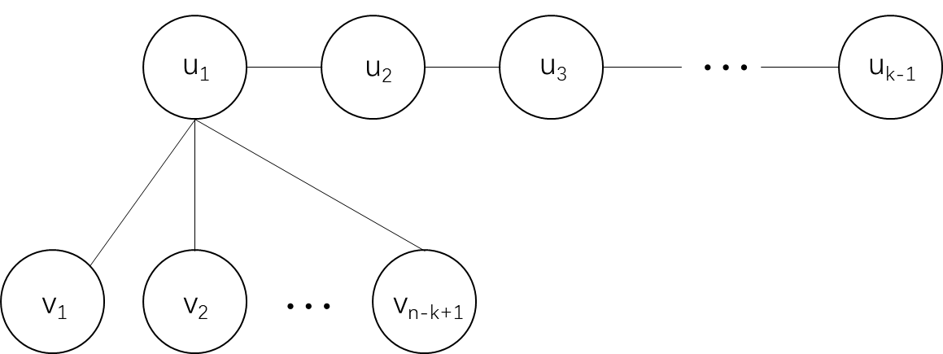

显然该图的直径diam(G)=dist(v₁, u_{k-1})=k。对于该图的平均距离，根据命题，如果我们使用平均距离的上界来替换平均距离后，命题仍然被证伪，那么原命题同样也能被证伪，所以我们使用下面的方式对平均距离进行估算：
至少有kn个节点对，其中一个节点来自{u₁, u₂, … ,u_{k-1}}，而它们之间的距离都不小于k；
剩余顶点对只存在于{v₁, v₂, …, v_{n-k+1}}内部，距离均为2。
所以apd(G)<=(2*C(n,2)+k²n)/ C(n,2)=2+(2k²/(n-1))。所以对于图G，如果我们令k满足：
2k²<n-1，则apd(G)<3，之后令k>3c，则diam(G)/apd(G)> k/3 > 3c/3 = c，命题证伪。

